Конспект интегрированного занятия для детей старшей группы
с тяжелыми нарушениями речи
«Черемуха душистая»

Голубкина Ольга Николаевна, учитель-логопед,
Рябова Наталья Георгиевна, воспитатель,
МБДОУ «Детский сад № 48», г.Рязань

Аннотация

Дети с тяжелыми нарушениями речи (ТНР) – это особая категория обучающихся. Помимо общего недоразвития речи, процесс онтогенеза характеризуется явлением неустойчивости, проявляющегося в том, что своевременно не создаются необходимые взаимодействия между отдельными системами. Память – это важнейшая психическая функция, у детей с ТНР имеет некоторые особенности. Например, наблюдается общее снижение функции слуховой памяти, низкий уровень отсроченного воспроизведения, низкий уровень продуктивности запоминания, при этом объем зрительной памяти практически соответствует норме.
В связи с этим, мнемотехника становится одной из эффективных педагогических технологий, позволяющих оптимизировать коррекционную логопедическую работу. Мнемотаблицы – это схемы, в которые заложена определенная информация. Овладение приемами работы с мнемотаблицами значительно сокращает время обучения и одновременно решает задачи, направленные на развитие основных психических процессов памяти, внимания, образного мышления, преобразование абстрактных символов в образы.

Цель: создание условий для речевого развития дошкольников в процессе заучивания стихотворения С.А.Есенина «Черемуха».
Задачи:
Обучающие:
- сформировать у детей представление о дереве черемуха,
- формировать интерес к русской поэзии, показать напевность языка стихотворения, развивать внимание и творческое воображение,
- помочь детям понять содержание стихотворения о черемухе, формировать умение понимать художественный образ,
- продолжать формировать умение создавать рисунок в технике кляксография и методом «тычок».
Развивающие:
- развивать слуховое внимание при восприятии стихотворения;
- развивать чувство ритма, интонации.
- способствовать развитию процесса запоминания с применением мнемотехники;
- актуализировать и расширять словарный запас детей,
Воспитательные:
- способствовать проявлению интереса к русской поэзии, пробуждать эстетические чувства.
Оборудование: ветка цветущей черемухи в вазе, иллюстрация к стихотворению, мнемотаблица, схема «Ритмический рисунок стихотворения «Черемуха», тонированные листы бумаги, трубочки, краски, кисти, ватные палочки по количеству детей.
Словарная работа:
Эпитеты: душистая черемуха, ветки золотистые, роса медвяная, зелень пряная, маленький серебряный ручей, зелень золотистая, волной гремучею
Метафоры: роса сползает, зелень сияет в серебре, зелень горит.
Сравнения: ветки что кудри.
Олицетворения: бежит ручей, вкрадчиво поет.
Интеграция образовательных областей: речевое, познавательное, социально-коммуникативное, художественно-эстетическое развитие.
Предварительная работа: знакомство с творчеством С.А.Есенина, беседы с детьми о поэте, чтение и разучивание его стихотворений, рассматривание иллюстраций к стихотворениям.

Ход занятия
Ориентировочный этап.
Дети сидят на стульчиках полукругом,
логопед приглашает их встать в круг.
Логопед: Здравствуйте ребята! Я прошу вас встать и подойти ко мне.
Встанем рядышком, по кругу,
Скажем:«Здравствуйте!»друг другу
Нам здороваться не лень:
Всем «Привет!» и «Добрый день!»
Если каждый улыбнётся –
Утро доброе начнётся.
Дети возвращаются на свои места
Логопед: Ребята, скажите какое сейчас время года? (ответы детей)
- Правильно!
Мотивационный этап
Логопед: А какой сейчас месяц? (ответы детей)
- Да, ребята, сейчас месяц май! Последний месяц весны. Вся природа радуется приходу весны. Расцветает дерево черемуха. На его веточках распускаются душистые гроздья белоснежных цветов, от которых исходит душистый аромат. Это удивительное дерево. Оно любит влажные места, поэтому чаще всего его можно встретить вблизи водоемов. В городе мы можемувидеть его в городских дворах, скверах, парках. Ребята, посмотрите, что я вам сегодня принесла. Это ветка черемухи. Давайте познакомимся поближе с этим чудесным деревом. Ощутите аромат этих душистых цветов.
Основной этап
Логопед показывает детям веточку черемухи – натуру. Дети нюхают и рассматривают ветки черемухи.
Логопед: Ребята, скажите, какая черемуха? (ответы детей: белая, душистая, кудрявая, ароматнаяи т.д.)
- Вы знаете, что на самом деле цветущие ветки черемухи нельзя ставить дома, так как у нее очень резкий запах и от него может разболеться голова. Стоять этот букет будет недолго, нежные грозди черемухи быстро завянут и облетят. Поэтому лучше наслаждаться красотой и ароматом этого дерева на природе.
- Русская природа –источник вдохновения для поэтов, художников и писателей. Многие авторы сложили свои произведения об этом чудесном дереве. Более 20 стихов и 15 песен написали поэты и композиторы про черемуху. Сегодня я хочу познакомить вас со стихотворением, которое называется «Черемуха», написал его наш рязанский поэт Сергей Александрович Есенин. Он жил давно, любил и ценил окружающую его природу, вдохновлялся образами и писал много стихотворений о природе,о деревьях,о явлениях природы и оживотных. Его стихотворения учат любить красоту природы и любоваться ею. Стихотворение «Черемуха» наполнено тем особенным светом, который умел создавать только Есенин. Он умело погружаетнас в мир природы и показываетнам красоту этого мира. Предлагаю вам послушать это стихотворение.
Логопед читает стихотворение «Черемуха»
Черемуха душистая
С весною расцвела
И ветки золотистые,
Что кудри, завила.
Кругом роса медвяная
Сползает по коре,
Под нею зелень пряная
Сияет в серебре.
А рядом, у проталинки,
В траве, между корней,
Бежит, струится маленький
Серебряный ручей.
Черемуха душистая
Развесившись, стоит,
А зелень золотистая
На солнышке горит.
Ручей волной гремучею
Все ветки обдает
И вкрадчиво под кручею
Ей песенки поет.
- Ребята, о чем это стихотворение? (Ответы детей)
- Да, весной расцвела душистая черемуха. Ее ветки завились кудрями, а по коре текла медвяная роса. Под стоящим в серебре деревом бежит ручей. Дерево стоит, развесив ветви, а зелень листьев горит на солнце. Ручеек обдает волной все ветки дерева и поет черемухе свои песни. (демонстрация картинки)
- Ребята, давайте разберем это стихотворение, чтоб лучше понять, что автор нам хотел донести, какие чувства он испытывал, когда писал это стихотворение.
- Поэт использует художественно-образные определения«душистая черемуха», «ветки золотистые», «роса медвяная (липкая, сладкая жидкость)», «зелень пряная(с острым ароматным запахом)», «маленький серебряный ручей», «зелень золотистая», «волной гремучею», чтобы подчеркнуть наиболее существенный в данном варианте признак предмета или явлений, применяет это для того, чтобы вызвать у читателя зримый образ дерева черемухи.
Логопед объясняет значение каждого слова.
- Также автор стихотворения использует метафоры, т. е. переносные значения слов, скрытое сравнение, построенное на сходстве явлений – «роса сползает», «зелень сияет в серебре», «зелень горит», для того чтобы лучше передать красоту дерева. Есенин сравнивает ветки черемухи с кудрями волос «ветки что кудри», поэт наделяет изображение неодушевленных предметов как одушевленных, при котором он наделяет их свойствами живых существ: даром речи, способностью мыслить и чувствовать: «бежит ручей, вкрадчиво поет».
- Я предлагаю вам выучить несколько сток этого чудесного стихотворения, для этого у меня есть таблица-помощница, с которой выучить получится быстрее и интереснее.
- Послушайте строчки стихотворение ещё раз, постарайтесь их запомнить. Я буду читать вам строчки стихотворения, показывая к каждому слову соответствующую иллюстрацию. Тем самым она вам поможет быстро запомнить стихотворение. (приложение 1)
Заучиваем несколько строк стихотворения, опираясь на мнемотаблицу. Дети повторяют за логопедом все вместе, затем индивидуальное повторение с опорой на таблицу.

Технология работы с мнемотаблицей:
- Выразительно прочитатьстихотворение.
- Рассмотреть таблицу к стихотворению.
- Прочитайте стихотворение, показывая ребенку опорные картинки в мнемотаблице.
- Предложить ребенку повторить стихотворение по мнемотаблице.
- Предложите ребенку прочитать стихотворение без помощи мнемотаблицы.

Логопед: Молодцы, ребята, запомнили стихотворение и очень хорошо прочитали.
Динамическая пауза

- Вижу, вы немного устали, я вам предлагаю встать и немного подвигаться. Ребята, это стихотворение можно прочитать по-разному, и чтобы лучше запомнить, его мы сейчас с вами попробуем прочитать его как считалку, а также «отхлопаем» и «протопаем» это стихотворение, интонационно выделяя каждый слог.
Логопед читает стихотворение, все детиповторяя за ним выполняют различные движения (ходят, хлопают, приседают).
Логопед: А теперь я предлагаю вам схему, ритмический рисунок стихотворения, и опираясь на нее мы будем «отхлопывать» стихотворение (приложение 2).
- Вот как весело получилось! Теперь, чтобы еще и ноги отдохнули и немного поучаствовали, предлагаю вам еще одну схему (приложение 3). Сейчас мы будем производить громкий удар левой ногой, тихий хлопок руками.
Чтобы вам было легче выполнять это упражнение, смотрите на схему. Итак начнем!
- Вот какие вы молодцы, все у вас получилось, и стихотворение запомнили и отдохнули! А теперь вас приглашает воспитатель за столы.
Дети проходят и садятся.
Воспитатель: Ребята, вы выучили сегодня замечательное стихотворение нашего земляка, рязанского поэта Сергея Есенина. Про какое дерево это стихотворение? (Ответы детей).
- Стихотворение вам понравилось? (да)
- Ветка цветущей черемухи очень красивая. К сожалению, лепестки цветков в неволе очень быстро облетят. А в природе после цветения на дереве появляются ягоды, сначала они зеленые, позже, когда поспеют, они чернеют. Из спелых ягод готовят варенье, с которым часто пекут пироги. Чтобы наш букет как можно дольше радовал глаз, я предлагаю вам его нарисовать и приглашаю вас в нашу мастерскую.
- Давайте рассмотрим ветку черемухи. Какого цвета листва черемухи? Посмотрите, как растут мелкие цветки на ветке, не по отдельности, а несколько штук рядом, как сказал Есенин в своем стихотворении, «гроздью», поэтому складывается впечатление, что ветвь очень пышная, похожа на «кудри». Опишите цветы, какого они цвета и размера? (Ответы детей). Правильно, цветки мелкие.
Практическая часть
- На лист бумаги нанести несколько капель сильно разведенной краски, с помощью трубочек раздуть краску в разных направлениях.
- Один конец ватной палочки окунуть в желтую краску, и «напечатать» на концах черенков серединка цветков. При выполнении ватную палочку держат вертикально, противоположный конец ее направлен в потолок, тогда отпечатки будут ровными и круглыми.
- Затем окунуть другой конец ватной палочки в белую краску и вокруг каждой серединки «напечатать» лепестки.
- Выполнить несколько гроздей цветов на ветке.
- При помощи кисти между гроздьями изобразить несколько листочков.

Рефлексивный этап
Воспитатель: Посмотрите, какие красивые рисунки у вас получились, они могут стать чудесным подарком для ваших родителей, они долго будут радовать вас, даже когда черемуха уже отцветет.
Воспитатель помогает детям закрепить рисунки на магнитной доске, чтобы полюбоваться ими.
Воспитатель: Ребята, кто из вас хорошо запомнил строки стихотворения Сергея Есенина «Черемуха» и хочет нам всем его прочесть.
Один ребенок читает стихотворение.

Перспективный этап
Воспитатель: Ребята, я хочу, чтобы вы забрали свои рисунки сегодня домой и подарили родителям, обязательно расскажите дома стихотворение. Если вам захочется, выучите его полностью вместе с родителями.
Литература
1. Бородич А.М. Методика развития речи детей. - М.: Просвещение, 1981. - 256 с.
2. Готовкина Э.А. Чтение стихотворений о весне. Заучивание стихотворения С. Есенина "Черемуха". URL: https://nsportal.ru/detskiy-sad/razvitie-rechi/2016/10/09/chtenie-stihotvoreniy-o-vesne-zauchivanie-stihotvoreniya-s (дата обращения: 28.09.2020 г.)
3. Анализ стихотворения С.А.Есенина "Черемуха". URL: https://obrazovaka.ru/analiz-stihotvoreniya/esenin/cheremuha.html (дата обращения: 28.09.2020 г.)
3. Стихотворные размеры в таблицах с примерами. URL: https://pishi.pro/kak-stat-pisatelem/teoriya-literatury/656-stihotvornye-razmery-v-tablicze-s-primerami.html (дата обращения: 28.09.2020 г.)

Приложение 1
Мнемотаблица для заучивания стихотворения С.Есенина «Черемуха»
Черемуха душистая с весною расцвела  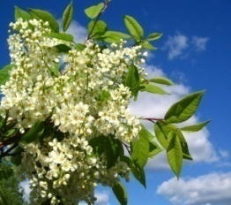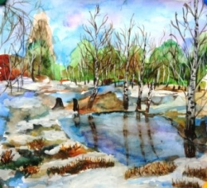 | И ветки золотистые, что кудри завила  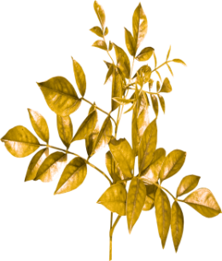
Кругом роса медвяная сползает по коре  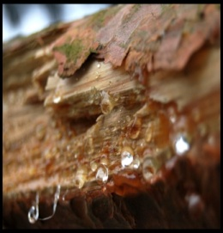 | Под нею зелень пряная сияет в серебре  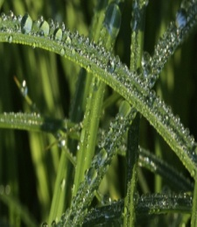
А рядом у проталинки, в траве между корней  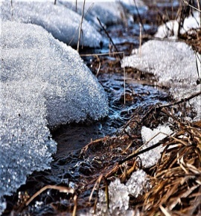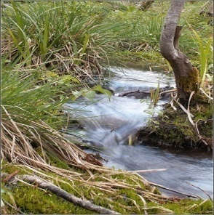 | Бежит струиться маленький, серебрянный ручей  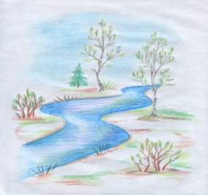
Черемуха душистая развесившись, стоит  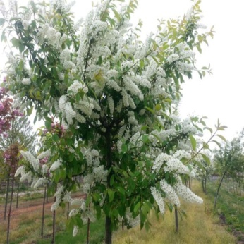 | А зелень золотистая на солнышке горит  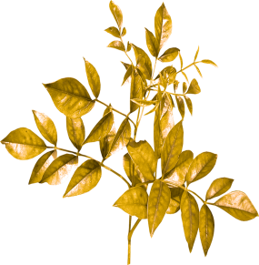
Ручей волной гремучею все ветки обдает  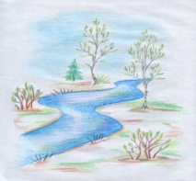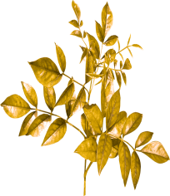 | и вкрадчиво под кручею, ей песенки поет  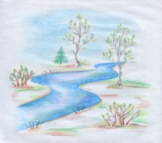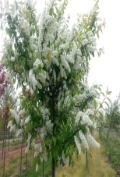
Приложение 2
Ритмический рисунок стихотворенияС.Есенина «Черемуха»
Отхлопывание ритма слов и предложений с одновременным произнесением. Каждый удар ладони приходится на гласный звук.
Че- ре- му -ха ду-шис - та- я

С вес- но - ю рас – цве - ла

И вет - ки зо – ло – тис – ты - е,

Что куд - ри, за – ви - ла.

Приложение 3
Ритмический рисунок стихотворения С.Есенина «Черемуха»
Громкий удар левой ногой, тихий хлопок руками с одновременным произнесением. Каждый удар ноги и ладони приходится на гласный звук.
Че- ре- му -ха ду-шис-та- я

С вес- но - ю рас – цве - ла

И вет - ки зо – ло – тис – ты - е,

Что куд - ри, за – ви - ла.

